## Lösung zu Aufgabe 17: Drei Kreise im Kreis

Das Dreieck  ist gleichseitig.  ist sein „Mittelpunkt“, in dem Schwerpunkt, Inkreismittelpunkt, Umkreismittelpunkt und Höhenschnittpunkt zusammenfallen.

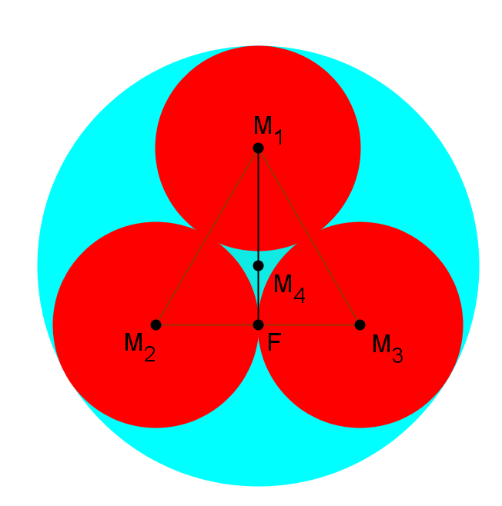

Als Schwerpunkt teilt  die Strecke  im Verhältnis , wodurch .

 lässt sich dank Pythagoras im Dreieck  berechnen: .

Der große Radius ist .

Das bedeutet, dass .